Электрический вакуумный массажер КТ-2962
Руководство по эксплуатации
Содержание

Общие сведения
Электрический вакуумным массажер КТ-2962 отличает высокая эффективность, компактность, отсутствие проводов, универсальность применения и простота.
Из-за нехватки свободного времени визит к массажисту часто откладывается на неопределенный срок. Но теперь оказать расслабляющие действие на мышцы можно и дома с помощью вакуумного массажера КТ-2962. Сеанс массажа, проведенный в домашней атмосфере, даст возможность получить порцию приятных эмоций. Массаж помогает снять усталость и напряженность, поднять настроение.
Массажер прост в управлении, у него всего 3 кнопки: кнопка включения/выключения, кнопка выбора давления и кнопка выбора температуры.
После выбора давления и температуры массажер фиксируется на каком-либо участке тела и его можно оставить в таком положении, эффект будет как от вакуумного массажа банками. Либо можно водить прибором по массажным линиям, предварительно смазав кожу любимым маслом.
Массажер используется для улучшения кровообращения, подтягивания и тонуса кожи, глубокого массажа зон, антицеллюлитной профилактики, выведению токсинов, укреплению иммунитета. Помогает бороться с растяжками, избавляет от отечности. Также вакуумный массаж улучшает периферическую циркуляцию крови, циркуляцию лимфы, межтканевой жидкости.
После 10-минутного сеанса массажа сработает автоотключение.
Массажер не занимает много места, его диаметр всего около 8 сантиметров.

Комплектация
- Массажер — 1 шт.
- Блок питания — 1 шт.
- Руководство по эксплуатации — 1 шт.
- Коллекционный магнит — 1 шт.*
*опционально

Устройство массажера

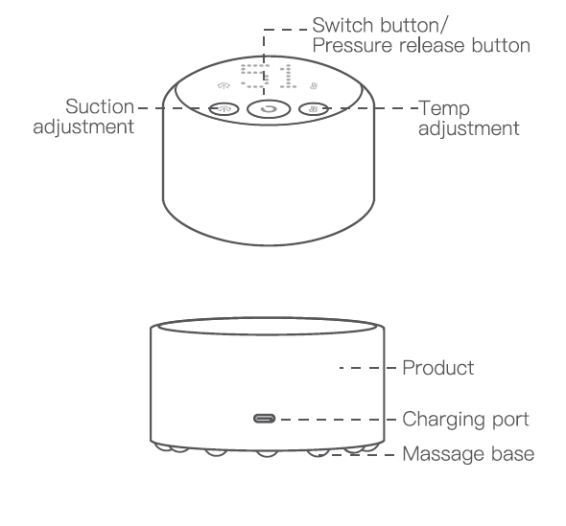
Кнопка «Давление»
Кнопка «Вкл/Выкл»
Кнопка «Температура»
Корпус
Рабочая часть массажера
Разъем для зарядки
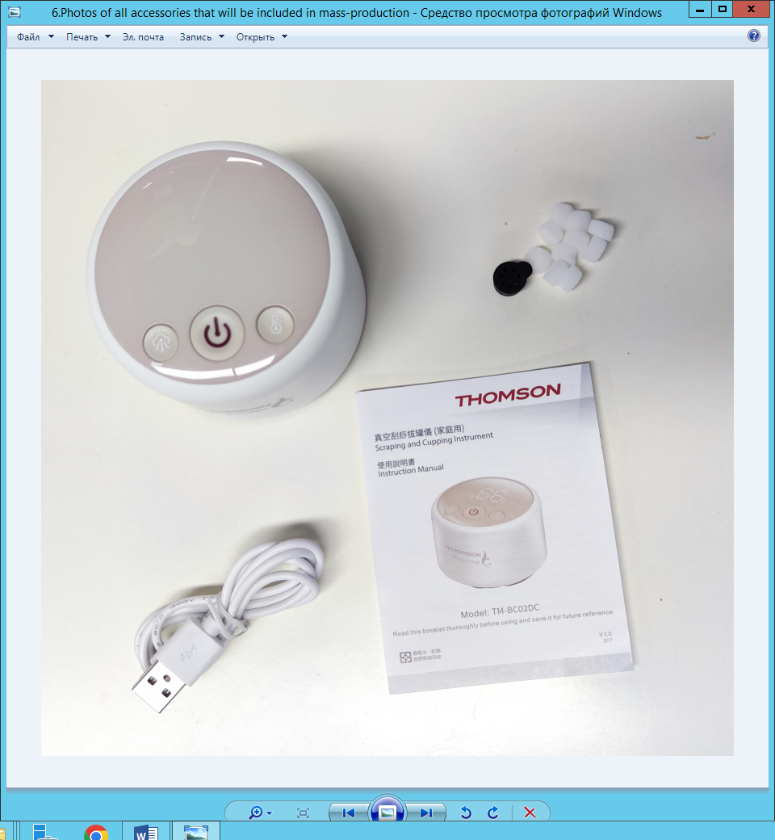
Шнур питания

Панель управления
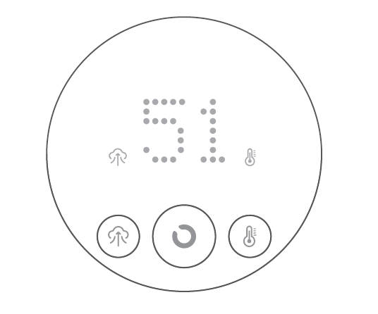
Кнопка «Давление»
Кнопка «Вкл/Выкл»
Кнопка «Температура»
Индикатор температуры
Индикатор давления
Дисплей
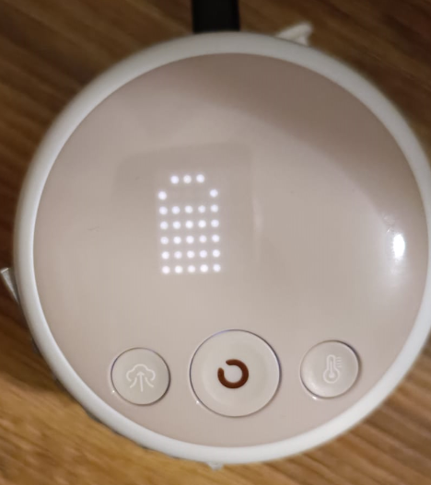
Индикатор зяряда
Сделать контурный рисунок
На дисплее отображается сила давления от 1 до 6 и уровень температуры от 1 до 6.
Нажатие на кнопку «Вкл/Выкл» включает и выключает массажер. Также кнопкой «Вкл/Выкл» можно поставить на паузу или возобновить работу массажера.
Нажатие на кнопку «Давление» циклически переключает и позволяет выбрать силу давления от 1 до 6. При включении массажера возле дисплея загорается индикатор давления.
Нажатие на кнопку «Температура» циклически переключает и позволяет выбрать температуру от 1 до 6. При включении массажера возле дисплея загорается индикатор температуры.
Во время зарядки на панели отображается индикатор заряда похожий на батарейку. Когда прибор полностью зарядится, батарейка будет полностью закрашена.

Подготовка к работе и использование

Подготовка к работе
Достаньте массажер из коробки и удалите весь упаковочный материал. Протрите влажной тканью рабочую поверхность массажера, а также корпус. Зарядите прибор.
Смажьте любимым массажным маслом любой участок тела.

Зарядка аккумулятора
Перед первым включением зарядите массажер:
- Подключите шнур USB Type-C к разъему для зарядки, который располагается на корпусе прибор.
- Другой конец шнура подсоедините к источнику питания. Для зарядки устройства рекомендуется использовать блок питания с USB-разъемом и выходными параметрами: =5 В, 1 A. Также зарядить устройство можно от сторонних источников питания: ноутбука, пауэрбанка и др. Во время зарядки отобразится индикатор, напоминающий батарею. Индикаторы заряда начнут мигать. Когда аккумулятор зарядится полностью, индикаторы перестанут мигать.
Обычное время зарядки аккумулятора составляет 2,5–3 часа. Вы можете заряжать аккумулятор с любым уровнем заряда. Перед зарядкой не требуется предварительной полной разрядки аккумулятора. Во время зарядки пользоваться пылесосом нельзя.
В процессе зарядки корпус прибора в районе расположения индикатора заряда может слегка нагреваться. Это нормально и не является неисправностью. Легкий нагрев корпуса происходит вследствие выделения тепла при протекании химической реакции в аккумуляторе под действием электрического тока.
Внимание! Запрещается заряжать аккумулятор при температуре ниже +5 и выше +40 ^{о}С.

Использование
- Нажмите и удерживайте кнопку «Вкл/Выкл» в течение 3 секунд. На дисплее загорятся символы «01», индикаторы давления и температуры.
- Нажимайте на кнопку «Давление», чтобы выбрать необходимое давление от 1 до 6.
- Нажимайте на кнопку «Температура», чтобы выбрать необходимую температуру от 1 до 6.
Примечание. Процесс нагрева происходит постепенно. Потребуется около 4 минут, прежде чем вы почувствуете заметное повышение температуры.
- Зафиксируйте массажер на каком-либо участке тела, массажер присосется к поверхности. Оставьте его в таком положении, эффект будет как от вакуумного массажа банками.
- Либо поднесите к необходимой обрабатываемой области массажер, дождитесь, когда массажер присосется к поверхности тела и круговыми движениями водите по массажным линиям. Ниже представлен рисунок с изображением массажных линий.
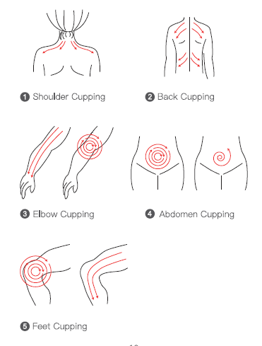
Спина
Плечи
Живот
Руки
Ноги
- Через 10 мин сработает автоотключение. Чтобы отключить массажер раньше, нажмите на кнопку «Вкл/Выкл».
- После автоотключения вы можете нажать на кнопку «Вкл/Выкл» для включения массажера, если хотите продолжить использование.

Советы
Массаж одной части тела может включать в себя до 20 движений вверх-вниз по массажным линиям или по кругу. Как правило за один раз можно сделать массаж на 3–5 частях тела. Регулируйте давление в соответствии с возрастом, телосложением и частями тела.
Время проведения массажа зависит от ощущений человека, в среднем от 3 до 10 минут. После 10 минут прибор автоматически выключится.
Массаж проводится с интервалом 3–6 дней.

Чистка и обслуживание
Протирайте рабочую поверхность массажера слегка влажной тканью. Не используйте растворители или агрессивные моющие средства. Не используйте массажер, если он влажный. Не сушите массажер на солнце. Не используйте для сушки фен.
Для дезинфекции можно протирать рабочую поверхность массажера раствором 75% спирта.

Уход и хранение
Храните массажер в сухом и прохладном месте, недоступном для детей. Перед тем как убрать на хранение, очистите поверхность массажера как указано в главе «Чистка и обслуживание». На длительное хранение убирайте устройство в пакет или коробку для защиты от пыли.
Не допускайте попадания жидкостей на массажер, шнур зарядки.
Не кладите тяжелые предметы на устройство во время хранения.
Аккумулятор массажера литиевый, поэтому лучше хранить его наполовину заряженным во избежание чрезмерной потери емкости.
При длительном хранении заряжайте прибор примерно раз в месяц. В противном случае из-за саморазряда аккумулятор может разрядиться ниже минимально допустимого уровня.

Устранение неполадок

Устройство не включается, на дисплее мигают символы «01» и индикаторы температуры и давления
Возможная причина | Решение
Разрядился аккумулятор | Зарядите устройство

Устройство не заряжается
Возможная причина | Решение
Слабый ток источника питания | Подключите к другому источнику питания
Нет напряжения в сети | Проверьте наличие напряжения в сети
Поврежден USB-шнур | Попробуйте подключить другой шнур

Массажер перестал работать
Возможная причина | Решение
Прошло 10 минут и сработало автоотключение | Сработало автоотключение

Массажер перегрелся
Возможная причина | Решение
Вы провели несколько сеансов подряд | Один сеанс массажа длится 10 минут, далее сработает автоотключение. Если хотите начать новый сеанс, то во избежание перегрева устройства подождите 10–15 минут, затем включите устройство повторно
Если ваша ситуация не отображена выше, пишите нам на адрес info@kitfort.ru, приложив фотографии или видеофайлы, фиксирующие вашу проблему. Пришлите также фотографию наклейки с серийным номером, расположенную на дне или на задней части корпуса устройства.
По вопросам приобретения расходных материалов или аксессуаров пишите нам на info@kitfort.ru.

Технические характеристики
- Питание: Micro-USB =5 В, 1 A
- Мощность: 10 Вт
- Аккумулятор: Li-Ion 3,7 В, 2 А*ч (7,4 Вт*ч)
- Класс защиты от поражения электрическим током: III
- Длина шнура: 0,9 м
- Автоотключение: через 10 минут
- Размер устройства: 80 х 80 х 54 мм
- Размер упаковки: 114 х 114 х 96 мм
- Вес нетто: 0,25 кг
- Вес брутто: 0,39 кг

Срок службы: 2 года
Срок гарантии: 1 год
Товар сертифицирован Значком: EAC
Производитель: Сямэнь Хэлспал Электроник Ко., Лтд. Юнит 1402, Блок Б, Тяньху Билдинг, №148, Биньлан Сили, Сымин Дистрикт, Сямэнь, Китай.
Импортер: ООО «Аэро-Трейд». 197022, г. Санкт-Петербург, Инструментальная ул., д. 3, лит. Х, офис 1.
Страна происхождения: Китай.
Уполномоченная организация для принятия претензий на территории РФ: ООО «Аэро-Трейд». 197022, г. Санкт-Петербург, Инструментальная ул., д. 3, лит. Х, офис 1.
Горячая линия производителя: 8-800-775-56-87 (пн-пт с 9:30 до 17:30 по московскому времени), info@kitfort.ru
Адреса сервисных центров вы можете узнать у оператора горячей линии или на сайте kitfort.ru
Требуется особая утилизация. Во избежание нанесения вреда окружающей среде необходимо отделить данный объект от обычных отходов и утилизировать его наиболее безопасным способом, например, сдать в специальные места по утилизации.
Месяц и год изготовления указаны на нижней стороне упаковочной коробки.
Производитель имеет право на внесение изменений в дизайн, комплектацию, а также в технические характеристики изделия в ходе совершенствования своей продукции без дополнительного уведомления об этих изменениях.

Условия гарантии
Механическое повреждение массажера, его аксессуаров или составных частей не является гарантийным случаем.
Выход из строя устройства вследствие попадания жидкостей на массажер, пульт управления и его шнур, шнур питания не является гарантийным случаем.

Меры предосторожности
Пожалуйста, внимательно прочтите инструкцию по эксплуатации. Обратите особое внимание на меры предосторожности. Всегда держите инструкцию под рукой.
- Устройство предназначено для использования в бытовых условиях и может применяться в квартирах, загородных домах, гостиничных номерах, офисах и других подобных местах для непромышленной и некоммерческой эксплуатации.
- Используйте массажер только по назначению и в соответствии с указаниями, изложенными в данном руководстве. Нецелевое использование устройства будет считаться нарушением условий надлежащей эксплуатации.
- Перед подключением устройства к электрической розетке убедитесь, что параметры электропитания, указанные на нем, совпадают с параметрами используемого источника питания.
- Для предотвращения поражения электрическим током не погружайте устройство в воду и другие жидкости.
- Не переносите массажер, взявшись за шнур питания. Не тяните за шнур питания при отключении вилки от розетки.
- Не используйте устройство, если шнур питания, вилка или другие части массажера повреждены. Во избежание поражения электрическим током не разбирайте устройство самостоятельно — для его ремонта обратитесь к квалифицированному специалисту. Помните, неправильная сборка устройства повышает опасность поражения электрическим током при эксплуатации.
- Детям, людям с ограниченными физическими, сенсорными или умственными способностями, а также лицам, не обладающим достаточными знаниями и опытом, разрешается пользоваться массажером только под контролем лиц, ответственных за их безопасность, или после инструктажа по эксплуатации устройства. Не позволяйте детям играть с прибором.
- Контролируйте работу массажера, когда рядом находятся дети или домашние животные.
- Не оставляйте работающий прибор без присмотра. Выключите его и отключите от сети или источника питания, если не используете прибор длительное время или перед проведением обслуживания. Помните, оставленный без присмотра прибор может стать источником возгорания!
- Не пытайтесь обойти блокировку включения устройства.
- Храните устройство в недоступных детям местах.
- Используйте только предлагаемые производителем аксессуары или комплектующие. Использование иных дополнительных принадлежностей может привести к поломке устройства или получению травм.
- Избегайте попадания жидкостей, порошков и посторонних предметов внутрь устройства, в область разъема шнура и органы управления.
- При повреждении шнура питания его следует заменить специальным шнуром или комплектом, полученным у изготовителя или сервисной службы.

